KLAIPĖDOS MIESTO SAVIVALDYBĖS ADMINISTRACIJOS VALSTYBĖS TARNAUTOJŲ (DARBUOTOJŲ) 2021 M. TOLERANCIJOS KORUPCIJAI INDEKSO NUSTATYMAS

Lietuvoje tiek viešasis, tiek privatusis sektorius turėtų siekti nulinės tolerancijos korupcijai. Pirmasis žingsnis link efektyvios nulinės tolerancijos korupcijai turėtų būti situacijos analizė arba, kitaip tariant, nusistatymas, koks yra nulinės tolerancijos korupcijai indeksas pačioje institucijoje.
Korupcija yra suvokiama kaip bet koks valstybės tarnautojo ar jam prilyginto asmens elgesys, piktnaudžiavimas patikėta galia siekiant asmeninės naudos.
Kyšis – tai bet kokios formos nauda, kai ji teikiama ar gaunama už darbuotojo jau priimtus, priimamus ar būsimus sprendimus.
Klaipėdos miesto savivaldybės administracija (toliau – KMSA) įgyvendindama Klaipėdos miesto savivaldybės korupcijos prevencijos 2020-2022 m. programos įgyvendinimo priemonių plano 5 tikslą „Nustatyti tikslinių grupių (savivaldybės gyventojų, savivaldybės institucijų, įmonių ir įstaigų valstybės tarnautojų bei darbuotojų, dirbančių pagal darbo sutartis) požiūrį į korupciją, įvertinti antikorupcinį potencialą “ 2021 m. gruodžio mėn. atliko anoniminę apklausą. Atlikta apklausa buvo siekiama nustatyti KMSA darbuotojų tolerancijos korupcijai indeksą, t. y. buvo siekiama atskleisti koks yra KMSA darbuotojų požiūris į korupciją, koks KMSA darbuotojų santykis su korupcinio pobūdžio apraiškomis, KMSA darbuotojų sąmoningumo lygį šioje srityje bei pasirengimą dalyvauti įgyvendinant korupcijos prevencijos priemones.
Anoniminė tyrimo anketa buvo pateikta visiems KMSA darbuotojams, apklausoje dalyvavo 235 KMSA darbuotojai. Klausimynas sudarytas anonimiškumo principu, gauti duomenys pateikiami tik statistiškai apibendrinti.
Rezultatų santrauka:
- Ar Jūs esate girdėjęs apie KMSA vykdomas korupcijos prevencijos priemones?
37 respondentai nurodė, jog nėra girdėję apie KMSA vykdomas korupcijos prevencijos priemones ir 197 respondentai nurodė, kad girdėjo apie KMSA vykdomas korupcijos prevencijos priemones,1 respondentas neatsakė į klausimą.

2. Jei nesate girdėjęs apie KMSA vykdomas korupcijos prevencijos priemones, nurodykite galimas priežastis:
14 respondentų nurodė, kad nežino kur tokią informaciją rasti, 13 respondentų nurodė, kad jiems tai nėra aktualu, nes tai nesusiję su jų tiesioginiu darbu, 6 respondentų nurodė, jog nežino, kad KMSA yra vykdoma Korupcijos prevencija, 1 respondentas nurodė, kad neseniai pradėjo dirbti ir nespėjo apie tai susipažinti, 1 respondentas nurodė, kad neseniai pradėjo dirbti, 1 respondentas nurodė, kad nežino, kodėl nėra girdėjęs, 1 respondentas nurodė, kad per maža informacijos sklaida ir 198 respondentai nenurodė priežasties.
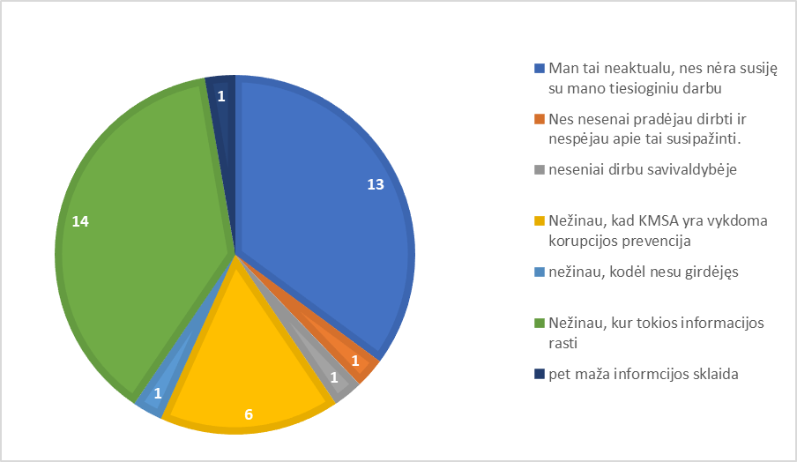
3. Ar Jūs norėtumėte dalyvauti antikorupcinėje veikloje?
21 respondentų nurodė, jog jau dalyvauja antikorupcinėje veikloje, 66 respondentai nenorėtų dalyvauti antikorupcinėje veikloje, 125 respondentai negalėjo pasakyti, nes nežino ir 23 respondentai norėtų dalyvauti antikorupcinėje veikloje.
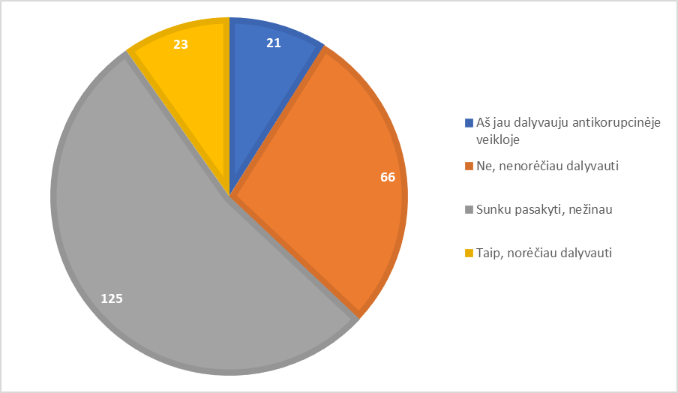
4.Ar žinote, kur reikia kreiptis, norint pranešti apie korupcijos atvejį?
49 respondentai nurodė, jog nežino kur reikia kreiptis, norint pranešti apie korupcijos atvejį, 186 respondentai nurodė, kad žino kur reikia kreiptis, norint pranešti apie korupcijos atvejį.
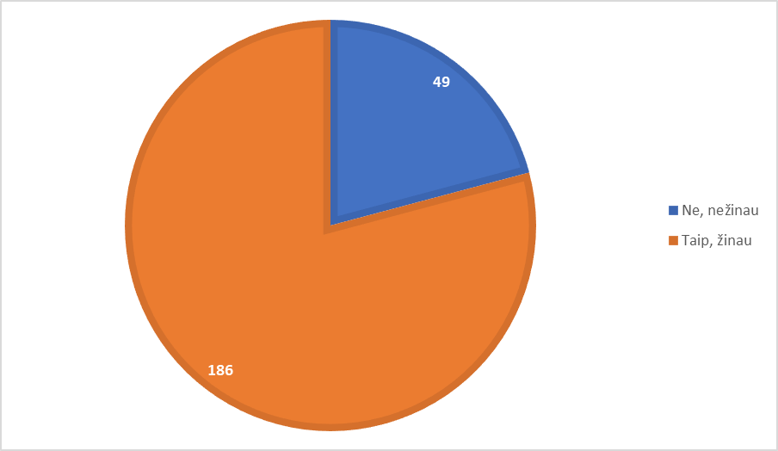

5. Ar Jūs asmeniškai praneštumėte apie Jums žinomą korupcijos atvejį?
5 respondentai nurodė, kad nepraneštu, 70 respondentų nurodė, kad sunku pasakyti, priklausytų nuo aplinkybių ir 160 respondentų pasakė, kad praneštų.
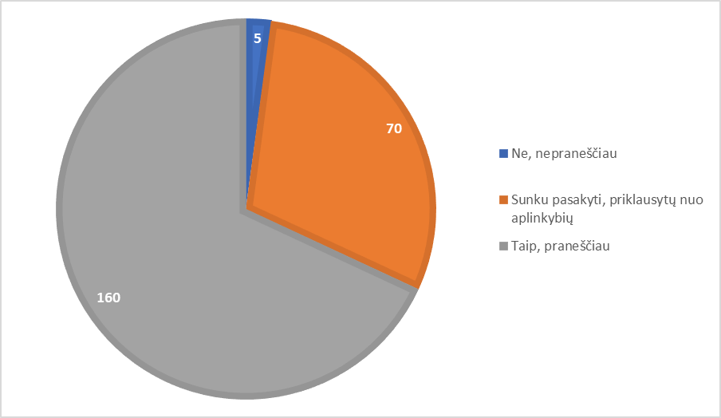

6. Nurodykite priežastį, dėl kurios nepraneštumėte apie korupcijos atvejį.
1 respondentas nurodė, kad atvejis toks nereikšmingas, kad apie jį nėra prasmės pranešti, 230 respondentų į klausimą neatsakė, 2 respondentai nurodė, kad nėra prasmės pranešti, nes su tuo susijusių asmenų vis tiek nikas nenuteistų, 1 respondentas nurodė, kad nėra prasmės pranešti, nes su tuo susijusių asmenų vis tiek niekas nenuteistų bei nesijaustu saugus pranešdamas, 1 respondentas nurodė, kad sunku pranešti ir tam reikia laiko.
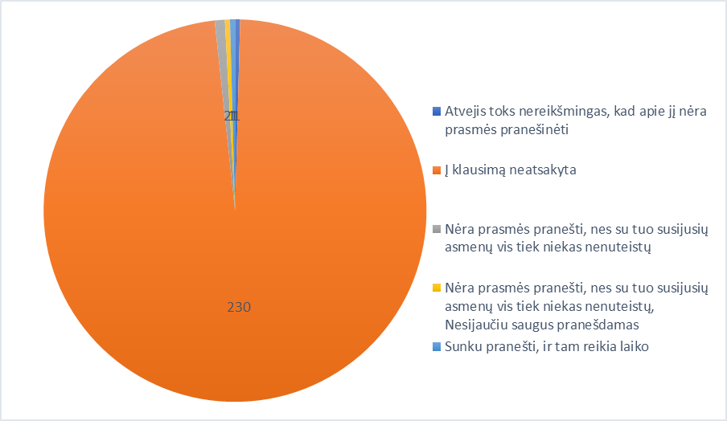
7.Kaip manote, ar KMSA yra paplitusi situacija, kai KMSA darbuotojams ar tarnautojams norima papildomai atsilyginti?
90 respondentų nurodė, jog nepaplitusi, 140 respondentų nurodė, kad nežino ir negali atsakyti ir 5 respondentai pasakė taip, paplitusi.
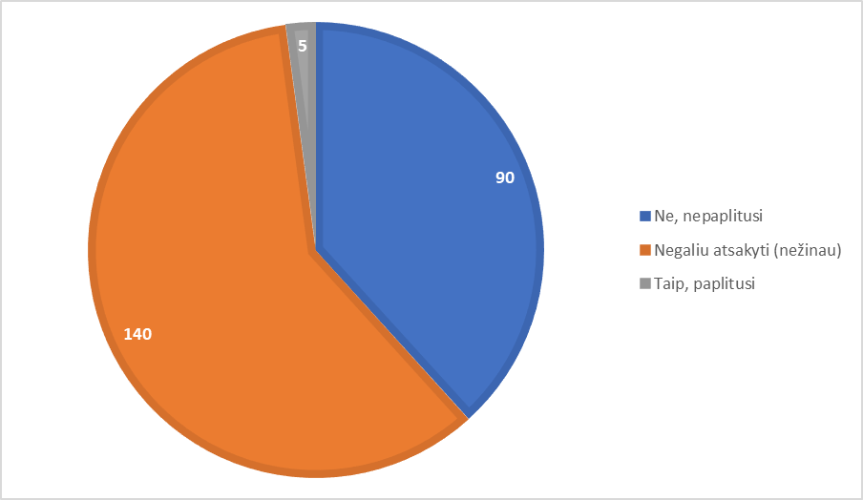

8. Ar yra buvę situacijų, kai Jums ar Jūsų kolegai buvo siūlomas kyšis ar buvote kitaip darbe susidūręs su korupcija?
224 respondentai nurodė, jog nėra buvę, 11 respondentų nurodė, kad yra buvę.
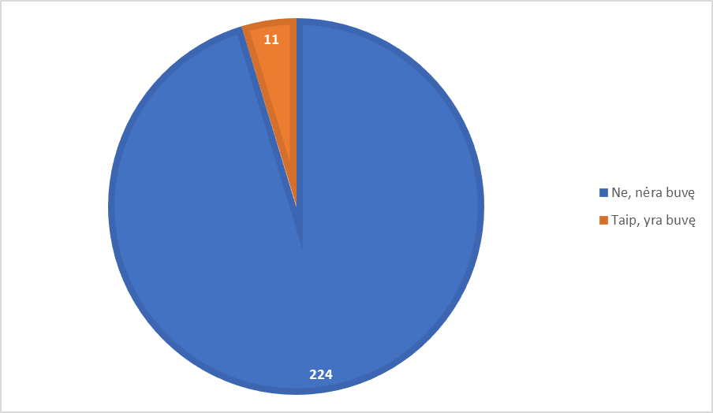

9. Jeigu buvo siūlomas kyšis, kokia buvo siūlomo duoti kyšio forma?
1 respondentas nurodė dovanų kuponus, 226 respondentai į klausimą neatsakė, 1 respondentas nurodė labai gerą neelinį arba eilinį vertinimą, 6 respondentai nurodė maisto produktais, 1 respondentas nurodė paslaugomis.

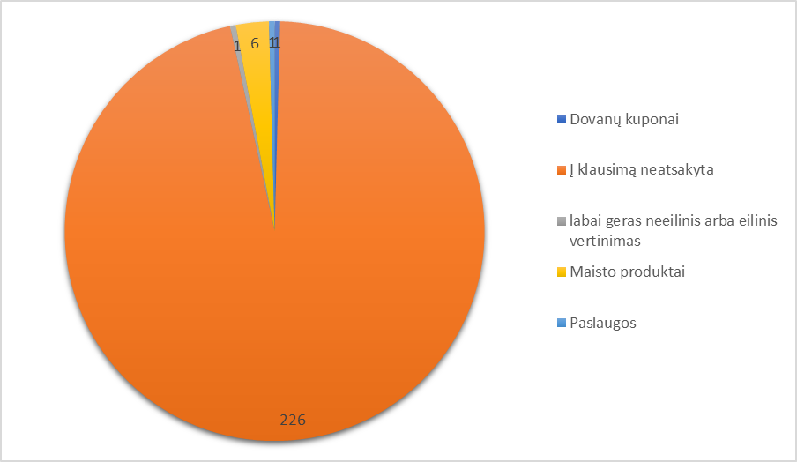

10. Jei buvo siūloma pinigų/dovanų čekių. Kokią buvo jų suma?
231 respondentų šį klausimą atsakymo nepateikė. Vienas respondentas nurodė, jog tai buvo 200 Eur suma.
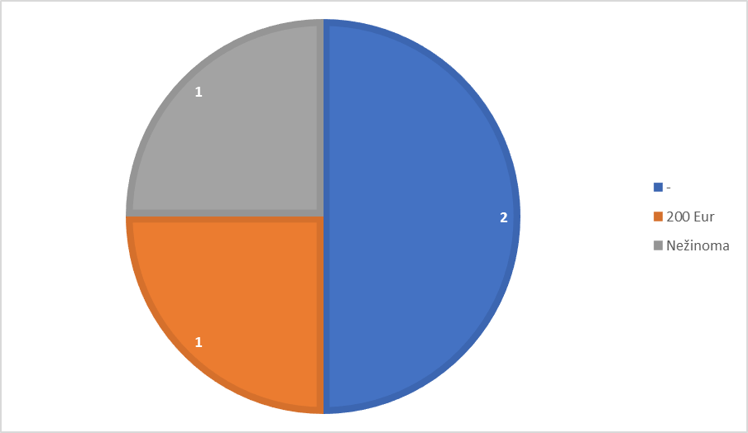

11.Ar apie tai, kad Jums ar Jūsų kolegai buvo siūlomas kyšis ar buvote kitaip darbe susidūręs su korupcija, kam nors pranešėte?
224 respondentai į šį klausimą atsakymo nepateikė, 3 respondentai nurodė, jog nepranešė, 5 respondentai nurodė, kad šitas klausimas neaktualus ir 3 respondentai nurodė, jog pranešė.
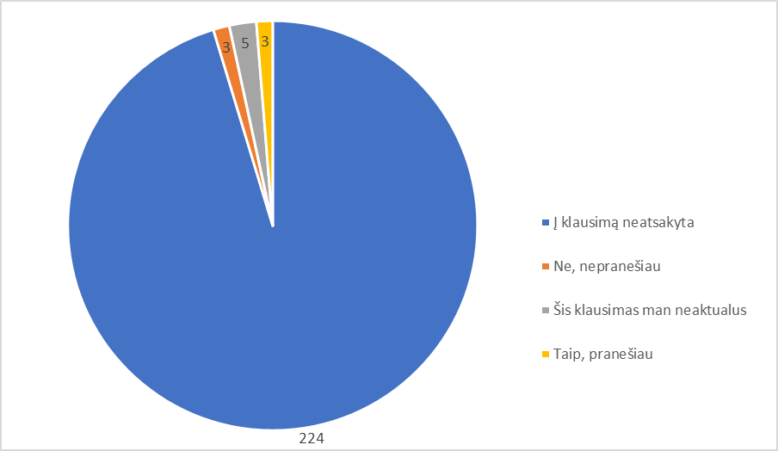

12. Jei pranešėte, nurodykite kam:
232 respondentai į šį klausimą atsakymo nepateikė, 3 respondentai nurodė, kad pranešė tiesioginiam vadovui.

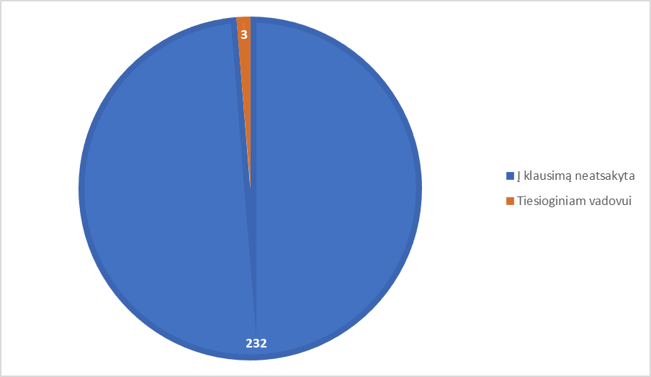

13. Nurodykite priežastį dėl kurios nepranešėte:
1 respondentas nurodė, kad atvejis buvo toks nereikšmingas, kad apie jį nėra prasmės pranešti, 229 respondentai į šį klausimą atsakymo nepateikė, 3 respondentai nurodė, kad šis klausimas jiems nėra aktualus, 1 respondentas nurodė, kad nežinojo kam pranešti ir 1 respondentas nurodė, kad nebuvo tam laiko.
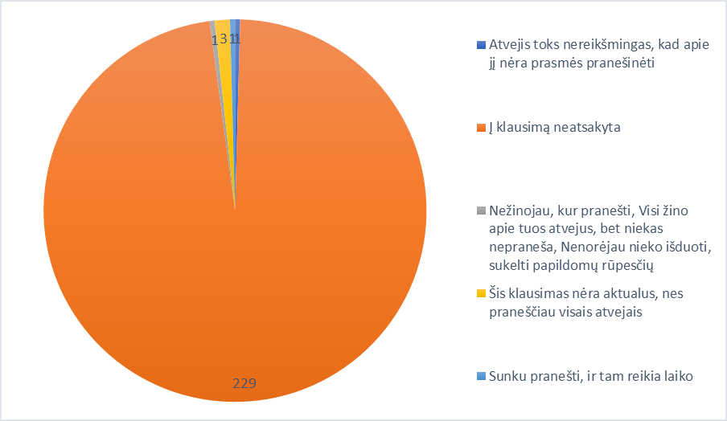

14. Ar per pastaruosius 5 metus esate davęs kyšį/ dovaną/ kitaip atsidėkojęs?
218 respondentų nurodė, kad nėra davę, 17 respondentų nurodė, jog yra davę.
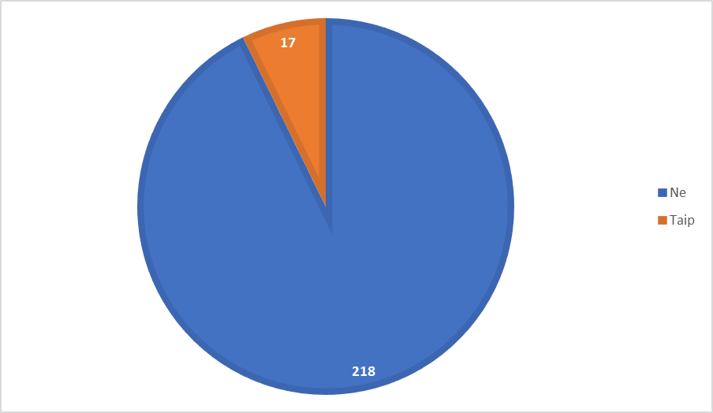

15. Respondentų amžius:
69 respondentai nurodė, kad jų amžius yra nuo 31 m. iki 40 m., 151 respondentų nurodė, kad jų amžius 41 m. ir daugiau, 15 respondentų nurodė, kad jų amžius iki 30 m.

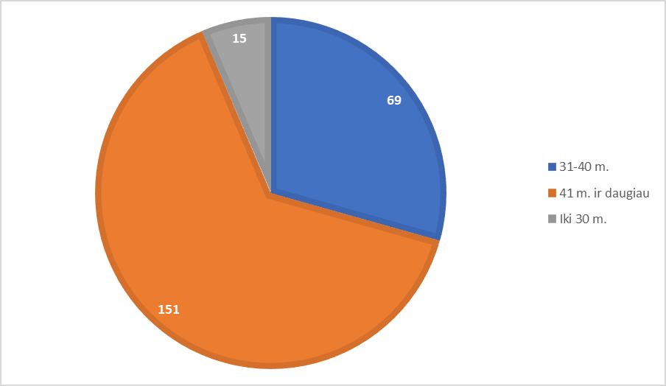

16. Respondentų lytis:
Apklausoje dalyvavo 199 moterų ir 36 vyrai.

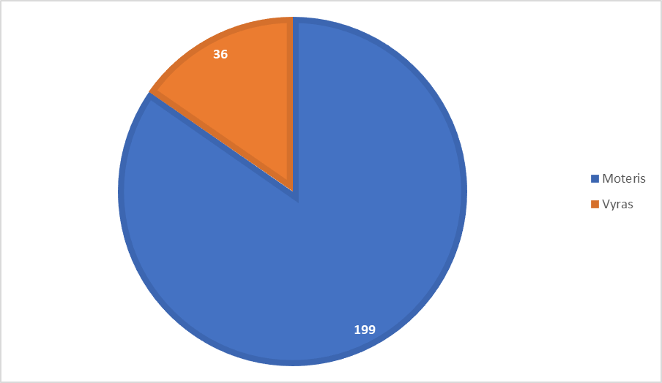

17. Darbo trukmė KMSA:
22 respondentai nurodė, kad darbo trukmė yra daugiau kaip 20 metų, 32 respondentai nurodė, kad darbo trukmė KMSA iki 2 m., 33 respondentai nurodė trukmę nuo 10 iki 15 metų, 31 respondentų nurodė nuo 15 iki 20 metų; 50 respondentų nurodė nuo 2 iki 5 metų, ir 67 respondentai nurodė trukmę nuo 5 iki 10 metų.
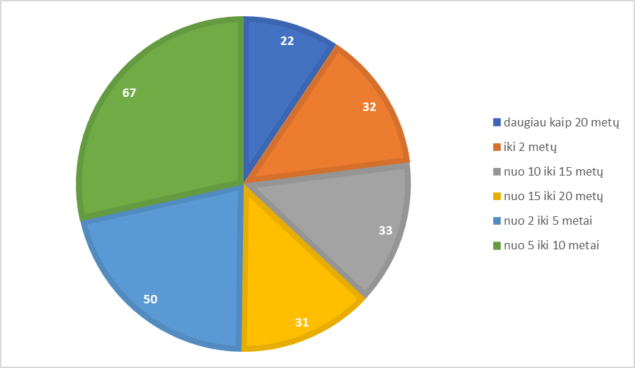

Apklausos rezultatai:
Įvertinus apklausos rezultatus, darytina išvada, jog KMSA darbuotojų korupcijos nutoleravimo lygis yra gana aukštas, o korupcinio pobūdžio veikų pasireiškimo galimybė KMSA (respondentų nuomone) yra minimali. Pažymėtina, siekiant didinti KMSA darbuotojų sąmoningumą ir principingumą, tęsti mokymus antikorupcinėmis temomis, skatinti darbuotojus sudalyvauti Lietuvos Respublikos specialiųjų tyrimų tarnybos sukurtoje antikorupcinio švietimo e. mokymo platformos esančiuose mokymuose https://emokymai.stt.lt/. Didinti informacijos srautą darbuotojams apie korupcijos prevencijos priemonių vykdymą KMSA, vykdyti bendras diskusijas apie korupcijai atsparios aplinkos kūrimą įstaigoje.

